

标签离型纸“十四五”投资战略-2021-2027年中国标签离型纸市场研究及投资建议预测报告
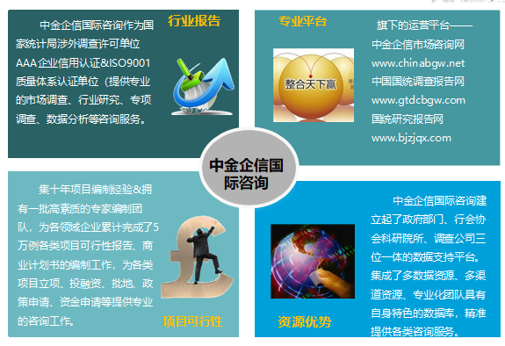

中金企信（北京）国际信息咨询有限公司-国统报告网
2021年中国标签离型纸行业市场盈利能力分析及投资战略预测咨询

（1）标签离型纸行业概述：标签离型纸是以特种纸原纸为基础，进行针对性的加工，制造出适合下游使用的标签等产品。以不干胶标签为例，通常由底纸、硅油、胶合剂和面纸构成，其中底纸即为标签离型纸，面纸主要用于信息印刷和信息承载。
20世纪80年代初，我国并没有专门的标签离型纸生产企业，大部分依赖进口或采用晒图纸进行代替。最先发展起来的是低价的涂塑淋膜纸，但因不可回收，出口受阻而逐渐退出市场。后来随着特种纸的不断发展，具有良好平滑性和覆盖性的羊皮纸和半透明纸被广泛用作标签离型纸，但因价格昂贵、撕裂度低、湿度变形大等缺陷，不能满足先进标签胶所使用的转移涂布技术的要求。近几年，在无溶剂涂布、印刷高速化和高速贴标的技术推动下，格拉辛纸迅速发展，逐渐成为标签离型纸的主流产品。
格拉辛纸是英文“glassine”的译音，又名半透明玻璃纸，是由格拉辛原纸经超级压光而成的具有极佳内部强度和透明度的特种纸，结构紧密，具有平滑度高、抗油脂性能好、离型剂耗用少、透明度高、适合模切等优点，一般用于食品、饮料、医药、日化品、电子等行业包装产品的高速自动贴标，是特殊胶带、双面胶带基材、商标、激光防伪标等的常用材料。
（2）标签离型纸行业的市场情况：格拉辛纸作为标签离型纸的主流产品，市场需求随着标签印刷行业及下游食品、饮料、医药、日化品、电子产品和物流行业的不断发展而快速增长，具体如下表所示：
主要应用  下游行业 | 发展趋势 | 需求带动
商品标签行业 | 不干胶标签作为商品标签的主流形式，在2017年标签市场中所占份额为58%，到2022年，标签市场规模将达到395亿美元 | 格拉辛纸
快递物流行业 | 2011年至2019年，我国快递业务量增长了10多倍，2019年快递业务量达到了635.23亿件，快递业务年复合增长率高达42.80%。预测2020年我国电商物流包裹量有望达到1,000亿单 | 格拉辛纸
（1）商品包装标签市场需求良好，为格拉辛纸提供较大的市场空间：
受益于日化、酒品、饮料等行业发展和产品需求良好，商品包装相关的标签需求量不断增长，市场规模不断扩大。中金企信国际咨询统计数据显示：2017年全球标签市场规模达到344.6亿美元，未来5年年均增长率约为2.8%，到2022年，标签市场规模将达到395亿美元。针对标签形式，该报告认为不干胶标签依然是主导产品，在2017年的标签市场中占据58%的份额，未来5年，这部分市场的增长依然会高于平均增长速度1。由此可以看出，随着标签印刷行业的快速发展，不干胶标签得到了迅猛发展，直接带动了格拉辛纸用量的需求，市场前景良好。
（2）物流业快速发展，物流标签需求的增加拉动格拉辛纸需求迅速增长：随着物流业的快速发展，新款离型纸标签已经逐渐取代旧款无碳纸标签，并成为物流业的主流产品。同时为规范快递电子运单的生产和使用，2016年2月国家邮政局正式发布《快递电子运单》邮政行业标准（YZ/T0148-2015）。标准规定，电子运单分为两联电子运单和三联电子运单两类。电子运单每联均由三层组成，第一层为热敏打印纸，用于信息打印；第二层为铜版纸或格拉辛纸等材料，用于粘贴；第三层为格拉辛离型纸，用于隔离。这项行业标准的出台，极大的增加了物流标签对格拉辛的用量需求。
中国邮政局出台的《推进快递业绿色包装工作实施方案》指出：“十三五”期间，快递业电子运单使用率年均提高5%，预计到2020年，主要快递企业协议客户电子运单使用率达到90%以上。近年来，我国快递业务增长趋势明显，2011年我国快递业务量仅为36.7亿件，2019年增长至635.23亿件，年复合增长率达到42.80%，发展迅猛。另外，根据北京交通大学、阿里研究院、菜鸟网络联合发布的《全国社会化电商物流从业人员研究报告》预测2020年我国电商物流包裹量有望达到1,000亿单。因此，未来随着快递业务量的不断提升，格拉辛纸的需求将迅速增长。

中金企信（北京）国际信息咨询有限公司致力于“为企业战略决策提供专业&权威行业报告、调查报告、项目可行性报告、专项调查、商业计划书、研究报等报告课题”的专业咨询顾问机构，同是国家统计局涉外调查许可单位&AAA企业信用认证、ISO9001质量体系认证单位。经过多年的发展和开拓，中金企信国际咨询已成为中国国内领先的多元化信息服务提供商之一，与政府部门、行业协会（第三方媒介、高校、科研院所）、各领域专家顾问和业内资深人士建立了实效共通的战略关系，积累了大量行业研究和市场调研工作的专业经验，形成了中金企信国际咨询独特的专业研究模型和科学分析方法。公司旗下的运营平台—中金企信市场咨询网（www.chinabgw.net）&中国国统调查报告网（www.gtdcbgw.com）&国统研究报告网（www.bjzjqx.com）。
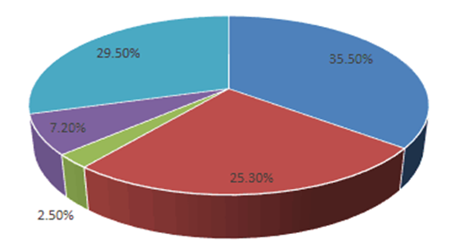
市场现状（包含区域市场）、市场竞争与供需格局格局（包含区域市场）、市场规模（包含区域市场）、市场前景（包含区域市场）、技术发展趋势分析、价格分析、进出口分析、使用情况及品牌占有率、企业竞争力与主要财务数据分析、相关政策法规与环境分析、投资策略、投资风险、风险规避、营销战略选择等多方面进行科学细致的分析。中金企信国际咨询本着“一心一意做研究，全神贯注为客户”的基本工作理念，为业内企业提供准确及时的市场数据分析，是业内企业重要的参考依据。调查报告是根据调查需求进行专属的市场调查，可分为：对标企业调查、商业模式调查、问卷调查、行业调查、竞争调查、销售渠道调查、产品调查等多种调查课题。中金企信国际咨询拥有专业的调查团队及庞大的顾问团队，结合多元化调查模式、专属的市场调查自建机制为不同领域、不同客户提供优质的市场调查，助力企业把控市场、洞悉市场、赢得市场先机。

【报告说明】
可行性研究报告，简称可研，是在制订生产、基建、科研计划的前期，通过全面的调查研究，分析论证某个建设或改造工程、某种科学研究、某项商务活动切实可行而提出的一种书面材料。
项目可行性研究报告主要是通过对项目的主要内容和配套条件，如市场需求、资源供应、建设规模、工艺路线、设备选型、环境影响、资金筹措、盈利能力等，从技术、经济、工程等方面进行调查研究和分析比较，并对项目建成以后可能取得的财务、经济效益及社会影响进行预测，从而提出该项目是否值得投资和如何进行建设的咨询意见，为项目决策提供依据的一种综合性的分析方法。
可行性研究具有预见性、公正性、可靠性、科学性的特点。可行性研究报告是确定建设项目前具有决定性意义的工作，是在投资决策之前，对拟建项目进行全面技术经济分析论证的科学方法，在投资管理中，可行性研究是指对拟建项目有关的自然、社会、经济、技术等进行调研、分析比较以及预测建成后的社会经济效益。

项目可行性报告用途
1、企业投融资
此类研究报告通常要求市场分析准确、投资方案合理、并提供竞争分析、营销计划、管理方案、技术研发等实际运作方案。
2、项目立项
此文件是根据《中华人民共和国行政许可法》和《国务院对确需保留的行政审批项目设定行政许可的决定》而编写，是大型基础设施项目立项的基础文件，国家发改委根据可行性研究报告进行核准、备案或批复，决定某个项目是否实施。另外医药企业在申请相关证书时也需要编写可行性研究报告。
3、银行贷款申请
商业银行在贷款前进行风险评估时，需要项目方出具详细的可行性研究报告，对于国内银行，该报告由甲级资格单位出具，通常不需要再组织专家评审,部分银行的贷款可行性研究报告不需要资格，但要求融资方案合理，分析正确，信息全面。另外在申请国家的相关政策支持资金 、工商注册时往往也需要编写可行性研究报告，该文件类似用于银行贷款的可研报告。
4、申请进口设备免税
主要用于进口设备免税用的可行性研究报告，申请办理中外合资企业、外资企业项目确认书的项目需要提供项目可行性研究报告。
5、境外投资项目核准
企业在实施走出去战略，对国外矿产资源和其他产业投资时，需要编写可行性研究报告报给国家发展和改革委或省发改委，需要申请中国进出口银行境外投资重点项目信贷支持时，也需要可行性研究报告。
6、政府资金项目申报
企业为获得政府的无偿资助，需要对公司项目进行策划、设计、技术创新、技术规划等，编写的可行性研究报告包含管理团队、技术路线、方案、财务预测等，是政府无偿资助的项目申报的主要依据。
项目可行性报告分类
可行性研究报告分为：政府审批核准用可行性研究报告和融资用可行性研究报告。
（1）审批核准用的可行性研究报告侧重关注项目的社会经济效益和影响；具体概括为：政府立项审批，产业扶持，中外合作、股份合作、组建公司、征用土地。

（2）融资用报告侧重关注项目在经济上是否可行。具体概括为：银行贷款，融资投资、投资建设、境外投资、上市融资、申请高新技术企业等各类可行性报告。
国统调查报告网（即中金企信国际咨询公司）以专业的服务理念、完善的售后服务体系为各界提供精准、权威的项目可行报告。
商业计划书
商业计划书撰写目的
商业策划书，也称作商业计划书，目的很简单，它就是创业者手中的武器，是提供给投资者和一切对创业者的项目感兴趣的人，向他们展现创业的潜力和价值，说服他们对项目进行投资和支持。因此，一份好的商业计划书，要使人读后，对下列问题非常清楚：
1、公司的商业机会；
2、创立公司，把握这一机会的进程 ；
3、所需要的资源；
4、风险和预期回报；
5、对你采取的行动的建议；
6、行业趋势分析。
撰写商业计划书的七项基本内容
一、项目简介
二、产品/服务
三、开发市场
四、竞争对手
五、团队成员
六、收入
七、财务计划
商业策划书用途
1、沟通工具
2、管理工具
3、承诺工具

